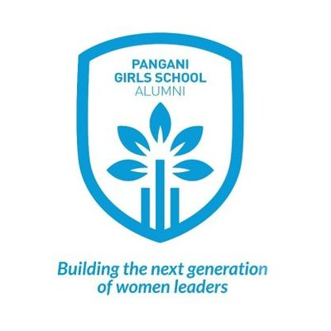
PANGANI POST MOCK EXAMINATION

2022
JINA:……………………………………………………….. NAMBARI:……….........................

NAMBARI YA USAJILI:…………………………………………...SAHIHI:…………………

102/1
KISWAHILI
INSHA
KARATASI YA 1
MUDA: 1 ¾
Maagizo
(a) Andika insha mbili. Insha ya kwanza ni ya lazima.
(b) Kisha chagua insha nyingine kutoka tatu zilizobakia.
(c) Kila insha isipungue maneno 400.
(d) Kila insha ina alama 20.
(e) Watahiniwa lazima waangalie kama kurasa zote za karatasi hii zimepigwa
chapa sawasawa na kuwa maswali yote yamo.

MASWALI
1. Wewe ni mhariri wa gazeti la Msemakweli. Andika tahariri kuhusu athari za baa la njaa na hatua zinazochukuliwa na serikali katika kukabiliana na tatizo hili.
2. Matumizi ya afyuni katika taasisi za masomo nchini ni suala muhali kutatuliwa. Jadili.
3. Andika kisa kinachothibitisha ukweli wa methali: Mtaka yote hukosa yote.
4. Tunga kisa kinachoanza kwa maneno haya:
Ilinichukua muda mrefu kusadiki niliyoyapata...

